Справка - анализ
успеваемости и качества знаний за 2016/2017 учебный год

Учебный год завершили 986 обучающихся: на I уровне – 109, на II уровне – 666, на III уровне – 211. В выпускных классах: 126 учащихся (9 классы), 105 (11 классы).
Все обучающиеся выпускных классов были допущены к государственной итоговой аттестации.
По итогам года (с учетом ГИА) аттестованы 986 учащихся 4 - 11 классов, успеваемость составила 100%, качество знаний – 86,92%
Из 986 обучающихся 4-11 классов, на «5» окончили учебный год 159 человек, что составляет 16,1% (на 0,1% выше, чем в прошлом году):
- в 4 классах – 33 чел./30,3%, (выше на 4,2%, чем в прошлом году),
- в 5-9 классах – 76 чел./11,4% (выше, чем в прошлом году на 2,1%),
- 10,11 классы – 50 чел. /23,7%, (ниже, чем в прошлом году на 2%).

На «4» и «5» (ударники) завершили учебный год 857 человек, таким образом, качество обученности составило по лицею 86,92% (на 2,02% ниже, чем в прошлом году). С одной «3» по предмету – 50 человек, что составило 5,1% (в прошлом году – 4,67%).
Анализ результативности обучения по уровням обучения показывает:
на I уровне обучения (4 классы) успеваемость составляет 100%, качество 95,41% (по сравнению с прошлым годом выше на 2,7%);
на II уровне обучения (5-9 классы) успеваемость составляет 100%, качество – 83,48% (по сравнению с прошлым годом ниже на 2,58%)
на III уровне обучения в 10-11 классах успеваемость составляет 100%, качество – 93,36% (по сравнению с прошлым годом ниже на 0,33%).

Результативность обучения по итогам 2015/2016 учебного года (в сравнении за 3 года)

Уровни | 2014/2015 уч.год |  | 2015/2016 уч.год |  | 2016/2017 уч.год
 | % успев. | % кач-ва | % успев. | % кач-ва | % успев. | % кач-ва
3-4 кл. | 100 | 90,3 | 100 | 92,69 | 100 | 95,41
5-9 кл. | 100 | 86,7 | 100 | 86,06 | 100 | 83,48
10-11 кл. | 100 | 88,5 | 100 | 93,69 | 100 | 93,36
Итого | 100 | 88,1 | 100 | 88,94 | 100 | 86,92

Качественная успеваемость составляет на всех уровнях обучения – 100%.
Показатель «качество знаний» в 2016/2017 учебном году выше в начальной и средней школе, он превышает школьный показатель, в основной школе меньше школьного показателя на 3,44% (в 2015/2016 - 2,88%).

В старшей школе этот показатель высокий, что свидетельствует об обдуманном выборе учащихся при поступлении в 10 класс, работе классных руководителей с родителями и выпускниками 9 класса по формированию 10 класса.
Этому способствовала работа коллектива по повышению качества обучения: мониторинг ЗУН учащихся в течение года; анализ преемственности в обучении, работа классных руководителей, учителей – предметников по разнообразию форм работы с учащимися по повышению мотивации к обучению, уровень познавательных интересов обучающихся; заинтересованности учащихся в овладении знаниями.

Анализ качества обучения по уровням обучения за 2016/2017 учебный год

Уровни | Отличники |  | На «4» и «5» |  | С одной «3»
 | Кол-во уч-ся | % от  общего кол-ва | Кол-во уч-ся | % от  общего кол-ва | Кол-во уч-ся | % от  общего кол-ва
4 кл.  (109) | 33 | 30,3 | 104 | 95,41 | 2 | 1,8
5-9 кл.  (666) | 76 | 11,4 | 556 | 83,48 | 38 | 5,7
10-11 кл.  (211) | 50 | 23,7 | 197 | 93,36 | 10 | 4,7
По школе  (986) | 159 | 16,1 | 857 | 86,92 | 50 | 5,07

Успеваемость во всех параллелях на рациональном уровне (100%). Высокое качество знаний:
100% - 4а, 5б, 6д; 10а, 11а.
от 90% до 99% - 4б, 4в, 4г, 5в, 5г, 5д, 6б, 8а, 10в, 11б, 11в, 11г классы; Хорошее качество знаний (70% - 79%) – 7а, 7б, 7г, 7д, 8б, 8в, 9а, 9г, 9д классы; Низкое качество знаний 56,67% - 8г класс.

Результаты успеваемости в начальной школе за 2016/2017 учебный год:

В начальной школе 2016/2017 учебный год окончили 109 учащихся.
Из 109 учащихся 4 классов, аттестующихся по итогам года, на все пятерки - 33 человека, что оставляет 30,3% (на 4,3% больше, чем в прошлом учебном году), на «4» и «5» - 71 человек, т.е., качество образования по итогам года составляет 95,41%, что на 2,72% выше, чем в прошлом учебном году. Успеваемость в 4 классах составила 100%.

Сравнительный анализ успеваемости в 3-4 классах за 3 года

Учебный год | Успеваемость | Качество | Динамика
2014/2015 | 100 | 90,3 | 3,0%
2015/2016 | 100 | 92,69 | 2,39%
2016/2017 | 100 | 95,41 | 2,72%

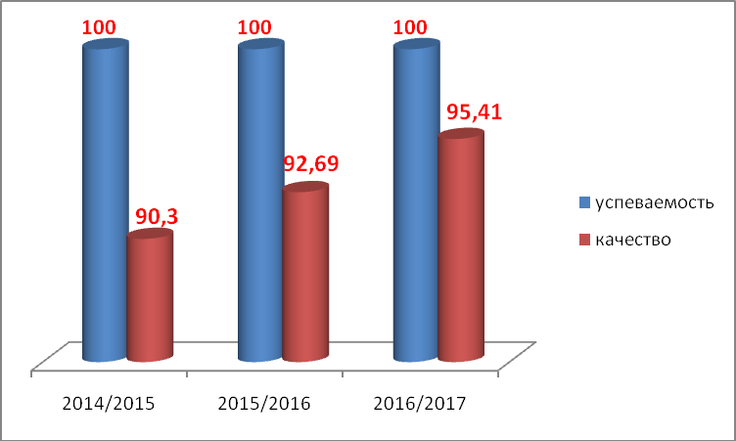

Далее представлен подробный сравнительный анализ результатов учебной деятельности

по параллелям

Сравнительный анализ

качества обучения за 3 года по классам I уровня обучения

2014/2015 |  | 2015/2016 |  | 2016/2017 |  | Динамика в сравнении с прошлым годом | Классный руководитель 2016/2017
класс | кач.  % | класс | кач.  % | класс | кач. %
2а | 100 | 3а | 100 | 4а | 100 | = | Борблик Л.М.
2б | 88,9 | 3б | 89,29 | 4б | 93,1 |  | Соколова Н.М.
2в | 92,6 | 3в | 92,86 | 4в | 92,86 | = | Верхотурова Н.И.
2г | 85,2 | 3г | 89,29 | 4г | 89,29 |  | Фардутдинова А.Р.
Итого | 91,7 |  | 92,86 |  | 95,41

Качество обученности:

  - все классы - на оптимальном уровне.

Результаты успеваемости в основной школе за 2016/2017 учебный год:

В основной школе на конец 2016/2017 учебного года обучались 666 учащихся.
Из 666 учащихся 5 - 9 классов, аттестующихся по итогам года, на все пятерки окончили учебный год 76 человек, что составляет 11,4% (на 2,1% выше, чем в прошлом учебном году), на «4» и «5» - 480 человек, то есть 72% обучающихся 5-9 классов. Таким образом, качество образования по итогам года составляет 83,48%, что на 2,58% ниже, чем в прошлом учебном году. Успеваемость в 5 - 9 классах - 100%.

Сравнительный анализ успеваемости в 5-9 классах за 3 года

Учебный год | Успеваемость | Качество | Динамика
2014/2015 | 100 | 86,7 | +2,9%
2015/2016 | 100 | 86,06 | -0,64%
2016/2017 | 100 | 83,48 | -2,58%

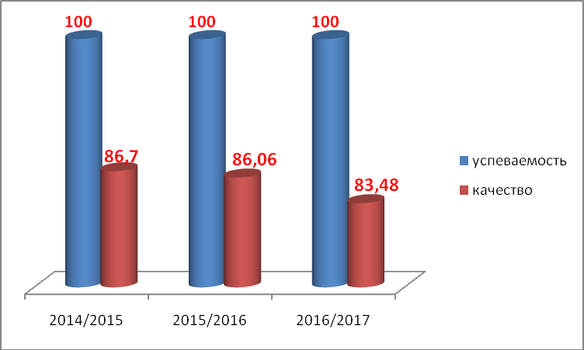

Сравнительный анализ

качества обучения за 3 года по классам II уровня обучения
2014/2015 |  | 2015/2016 |  | 2016/2017 |  | Динамика в сравнении с прошлым годом % | Классный руководитель 2016/2017
класс | кач.  % | класс | кач.  % | класс | кач.  %
5а | 91,3 | 6а | 96 | 7а | 73,08 | на 22,9 | Матвеенко И.А.
5б | 91,7 | 6б | 96,15 | 7б | 77,78 | на83,7 | Чурбанова О.В.
5в | 92,3 | 6в | 92,31 | 7в | 81,48 | на 10,8 | Бубнова Е.В.
5г | 92,0 | 6г | 79,17 | 7г | 76,92 | на 2,25 | Миникаев Л.Р.
5д | 96,2 | 6д | 92,31 | 7д | 80,77 | на 11,5 | Тангишев Р.Р.
Итого | 92,7 |  | 91,34 |  | 78,03 | на 13,3
6а | 100 | 7а | 96,55 | 8а | 96,67 | на 0,12 | Винокурова Е.П.
6б | 96,7 | 7б | 86,67 | 8б | 75 | на 11,6 | Янгайкина Е.А.
6в | 96,3 | 7в | 90 | 8в | 76,67 | на 13,3 | Зданович Н.А.
6г | 71,4 | 7г | 55,56 | 8г | 56,67 | на 1,11 | Ахметзянова Э.Д.
Итого | 91,2 |  | 82,76 |  | 76,27 | на 8,44
7а | 76,9 | 8а | 60 | 9а | 70,83 | на 10,8 | Малахова Е.В.
7б | 71,4 | 8б | 76 | 9б | 81,48 | на 5,48 | Бубнова Ек.В.
7в | 73,1 | 8в | 81,48 | 9в | 88,46 | на 6,98 | Мустафина С.С.
7г | 52,4 | 8г | 68,18 | 9г | 73,91 | на 5,73 | Гатауллина Ф.А.
7д | 80,0 | 8д | 69,57 | 9д | 73,08 | на 3,51 | Сираева Р.Г.
Итого | 71,4 |  | 71,31 |  | 77,78 | на 6,47
 | ИТОГО: |  | 83,48 %

Успеваемость на втором уровне - 100%, качество знаний понизилось по сравнению с прошлым учебным годом на 2,58%.
Качество обученности:
    - на оптимальном уровне от 60%-70% нет
    - на рациональном уровне (от 40%-59%) в 8г - 56,67%.
Качественные результаты по сравнению с прошлым годом уменьшились в 8-ти классах (в 2015/2016 – в 8 классах). Увеличились в 7-ми классах.
Качество 100 % составило в 5-б, 6д классах.
В 5а, 5д, 6б, 7в, 7г, 7д, 8г, 9а классах по итогам года нет ни одного отличника.
Резерв «хорошистов» (обучающиеся с одной «3») – 38 (5,7%) (в 2015/2016 - 5,7%),
по параллелям: 5 кл. – 3 (в 2015/2016 - 11), 6 кл. – 1 (8), 7кл. – 11 (8), 8кл. – 9 (7), 9кл. – 5 (2) человека. Таким образом, резерв для повышения качества знаний учащихся есть.
Выводы: Необходима работа учителей-предметников с резервом «хорошистов» (обучающиеся с одной «3»). 38 человек составляют резерв в 5 - 9 классах (в прошлом году – 36 чел.). Это могло бы увеличить качественные результаты до 89,2.
Причины проблемы:
- Недостаточная работа классных руководителей с учителями – предметниками, учениками и их родителями;
- Нет сопровождения данных учащихся классными руководителями в течение всего периода обучения;
- Несвоевременность выставления оценок в классный журнал учителями – предметниками, что не дает возможности своевременного контроля и принятия мер
- Индивидуально-дифференцированная работа в учебном процессе осуществляется недостаточно.
Пути выхода:

- На классных собраниях учеников, родителей необходимо усилить внимание о повышение качества знаний, об обязанности учащихся, а родителей – контролировать учебу их детей.
- Продолжить работу, направленную на усиление обратной связи учителя – предметника и классного руководителя.
- Своевременно информировать администрацию, родителей о возможных учебных проблемах учащихся.
- Учителям-предметникам необходимо вести мониторинг учебных достижений учащихся по предметам.
- Администрации лицея усилить контроль за анализом итогов учебного процесса в целом по лицею и каждым учителем в частности.
Показатель качества обученности не всегда даёт объективную оценку работы учителей – предметников, классных руководителей, т.к. здесь большое значение играет ещё и набор класса, способности обучающихся.
В 2016/2017 учебном году был набран один 5 класс из школ города: 5д класс (качество – 96,55%).

Сравнительный анализ успеваемости и качества знаний учащихся 5-11 классов за 3 года (в разрезе отдельных предметов)

ПРЕДМЕТЫ | 2014/2015 |  | 2015/2016 |  | 2016/2017 |  | ДИНАМИКА  в сравн. с прошлым годом
 | кач.% | успев.  % | кач.% | успев.  % | кач.% | успев  %
Русский язык | 96,8 | 100 | 95,7 | 100 | 96,24 | 100 | + 0,54
Литература | 99,2 | 100 | 99,4 | 100 | 99,09 | 100 | - 0,31
Татарский язык | 97,9 | 100 | 98,1 | 100 | 97,16 | 100 | - 0,94
Татарская литература | 98,9 | 100 | 98,9 | 100 | 98,25 | 100 | - 0,65

Иностранный язык | 97,0 | 100 | 98,1 | 100 | 97,77 | 100 | - 0,33
Математика | 93,0 | 100 | 92,9 | 100 | 96,89 | 100 | + 3,99
Информатика и ИКТ | 100 | 100 | 98,4 | 100 | 98,98 | 100 | + 0,58
История | 98,9 | 100 | 99,4 | 100 | 99,32 | 100 | - 0,08
Обществознание | 98 | 100 | 98,31 | 100 | 99,43 | 100 | + 1,12
География | 99,6 | 100 | 99 | 100 | 99,35 | 100 | + 0,35
Биология | 98,7 | 100 | 99,52 | 100 | 99,18 | 100 | - 0,08
Химия | 96,7 | 100 | 97,5 | 100 | 94,21 | 100 | - 3,29
Физика | 96,2 | 100 | 99,6 | 100 | 95,57 | 100 | - 4,03

По сравнению с прошлым годом качество выше по русскому языку, математике, информатике и ИКТ, обществознанию, географии. Отрицательная динамика по литературе, татарскому языку, татарской литературе, иностранному языку, истории, биологии, химии, физике.

Рекомендации по повышению качества знаний обучающихся:

- Рассматривать причину в понижении качества, не только в ученике, но и как свою недоработку.
- Продолжить работу по повышению уровня мотивации к обучению во всех классах через урок и внеурочную работу по предмету.
- Проанализировать причины понижения качества знаний по иностранному языку и физике.
- Администрации лицея:
- способствовать совершенствованию работы коллектива по стабилизации и повышению качества знаний обучающихся по предметам;
Качество образовательного процесса – один из показателей работы педагогического коллектива по вопросу развития мотивационной сферы обучающихся, их возможностей, способностей. В целях решения проблемы качества подготовки обучающихся, как основного критерия показателя работы педагогического коллектива, необходимо разработать план работы на 2016/2017 учебный год, реализация которого позволит повысить уровень качества знаний учащихся.
Выводы: Работа с обучающимися, имеющими одну «3» по предмету, находится не на должном уровне. Учителя-предметники проводят дифференцированную работу с учащимися, имеющими одну «3» по предмету. Но появляются другие учащиеся с одной «3».
Рекомендации: Необходимо, выяснить причины, наметить пути создания успешности для этих учащихся, работать в контакте: ученик – преподаватель - родитель, подключить психологическую службу лицея для проведения психологического тестирования по выявлению причин несоответствия интеллектуальных возможностей некоторых учащихся фактическим результатам. Провести контроль за работой учителей со слабоуспевающими учащимися в течение следующего года.

Результаты успеваемости в старшей школе за 2016/2017 учебный год:

В старшей школе на конец 2016/2017 учебного года обучались 211 учащихся.
Из 211 учащихся 10-11 классов, аттестующихся по итогам года, на все пятерки окончили учебный год 50 человек, что составляет 23,7% (на 2% меньше, чем в прошлом учебном году),

только на «4» и «5» - 70 человек. Таким образом, качество образования по итогам года составляет 93,36% (на 0,33 % ниже, чем в прошлом учебном году). Успеваемость в 10-11 классах составила 100%.

Сравнительный анализ успеваемости в 10-11 классах

Учебный год | Успеваемость в % | Качество в % | Динамика | Медалисты
2014/2015 | 100% | 88,5 | на 4,0% | Медаль «За особые успехи в учении»:  РТ – 2  РФ – 9+2
2015/2016 | 100% | 93,69 | на5,19% | Медаль «За особые успехи в учении» - 21
2016/2017 | 100% | 93,36 | на 0,33 | Медаль «За особые успехи в учении» - 30

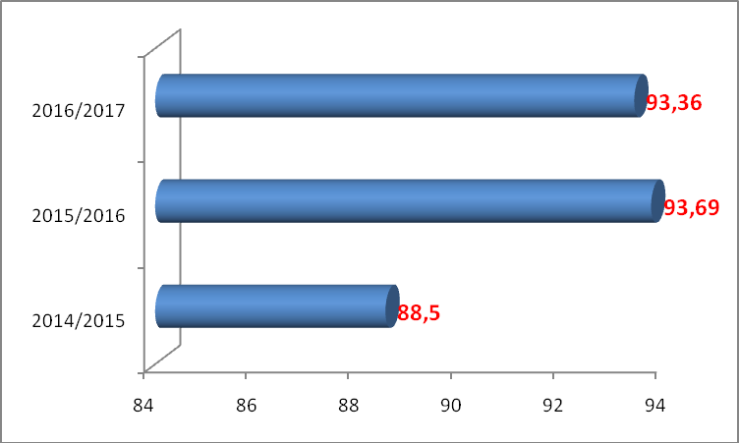
Из данной таблицы видно, что в параллели 10-11 классов наблюдается небольшое понижение качественной успеваемости, что свидетельствует об обдуманном выборе учащихся при поступлении в 10 класс, работе классных руководителей с родителями и выпускниками 9-х классов по формированию 10 класса.

Сравнительный анализ качества обучения за 3 года по классам III уровне обучения

2014/2015 |  | 2015/2016 |  | 2016/2017 |  | Динамика в сравнении с прошлым  годом (в %) | Классный руководитель 2016/2017
класс | кач.  % | класс | кач.  % | класс | кач.  %
 |  |  |  | 10а | 100 |  | Самсонова Е.Б.
 |  |  |  | 10б | 85,19 |  | Малыкина Е.А.
 |  |  |  | 10в | 96,15 |  | Каранаева Н.Н.
 |  |  |  | 10г | 80 |  | Барыбина Т.В.
Итого |  |  |  |  | 90,57
 |  | 10а | 86,21 | 11а | 100 | на 13,8% | Юдина С.В.
 |  | 10б | 82,61 | 11б | 91,67 | на 9,06% | Минсафина И.А.
 |  | 10в | 92,59 | 11в | 96,15 | на 3,56% | Базаева Е.И.
 |  | 10г | 100 | 11г | 96,3 | на 3,7 | Митрускова Е.В.
Итого |  |  | 90,57 |  | 96,19 | на 5,62%

На старшем уровне наблюдается повышение качества обученности в 11-х классах (на 5,62%).

Результативность обучения в профильных классах
Физико-математический профиль (10б, 11б – 51 чел.): успеваемость 100%, качество - 88,23%. Химико-биологический профиль (10в, 11г – 53 чел.): успеваемость 100%, качество - 96,2%.
Информационно-технологический (10г, 11в – 51 чел.): успеваемость - 100 , качество – 88,23 . Социально-экономический профиль (10а, 11а – 56 чел.): успеваемость 100%, качество 100%.
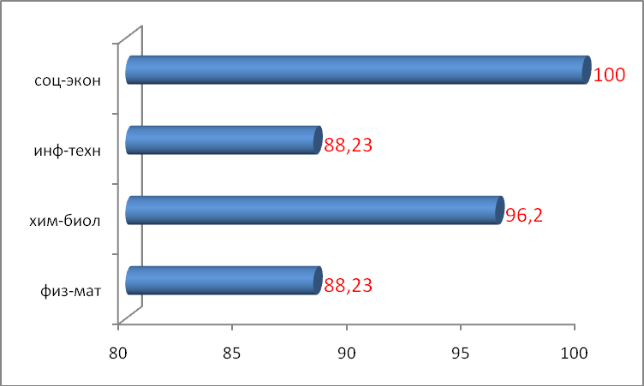

Качество обученности:

На оптимальном уровне от 60% - 70% во всех классах.
Качественные результаты по сравнению с прошлым годом увеличились в 10-х классах и 11- тых классах. Относительная успеваемость во всех классах 100%.
Высокий уровень качества обучения показали учащиеся в 11а (социально-экономический) – 100% (в 2015/2016 - 91%).
В 2015/2016, 2016/2017 учебных годах наблюдается повышение качества обучения учащихся в социально-экономических классах, в 2016/2017 – качество знаний повысилось по сравнению с прошлым годом на 13,8%.
Резерв «хорошистов» - 10 человек (4%, в 2015/2016.-3,4%), по параллелям: 10кл. – 7,5% (в 2015/2016 – 4,7%), 11кл. – 1,9% (в 2015/2016 – 5,4%).

ВЫВОДЫ:
Не до конца реализована работа учителей-предметников с резервом «хорошистов». 10 человек составляют резерв в 10-11 классах. Это могло увеличить качественные результаты до 98,1%.

Сравнительный анализ успеваемости и качества знаний учащихся 10-11 классов за 3 года (в разрезе отдельных предметов)
ПРЕДМЕТЫ 10-11 | 2014/2015 |  | 2015/2016 |  | 2016/2017 |  | Динамика в сравнении  с прошлым годом
 | кач.  % | успев.  % | кач.  % | успев.  % | кач.  % | успев.  %
Русский язык | 99,5 | 100 | 97,57 | 100 | 99,53 | 100 | + 1,96
Литература | 98,3 | 100 | 100 | 100 | 98,1 | 100 | - 1,9
Татарский язык | 100 | 100 | 99,51 | 100 | 100 | 100 | + 0,49
Татарская литература | 99,5 | 100 | 100 | 100 | 100 | 100 | =
Иностранный язык | 100 | 100 | 99,03 | 100 | 100 | 100 | + 0,97
Математика | 93,9 | 100 | 97,09 | 100 | 98,58 | 100 | + 1,49
Информатика и ИКТ | 100 | 100 | 99,51 | 100 | 100 | 100 | + 0,49
История | 96,6 | 100 | 100 | 100 | 100 | 100 | =
Обществознание | 95,6 | 100 | 99 | 100 | 100 | 100 | + 1
География (10 класс) | 100 | 100 | 100 | 100 | 100 | 100 | =
Биология | 97,5 | 100 | 100 | 100 | 100 | 100 | =
Химия | 97 | 100 | 99 | 100 | 99,05 | 100 | + 0,05
Физика | 100 | 100 | 100 | 100 | 95,73 | 100 | - 4,27
Экономика | 90,4 | 100 | 95,83 | 100 | 100 | 100 | +4,17
Право | 90,4 | 100 | 95,83 | 100 | 100 | 100 | +4,17

По сравнению с прошлым годом качество выше по всем предметам, кроме литературы и физики. На прежнем уровне осталось качество по татарской литературе, географии, истории, биологии.

ВЫВОДЫ:

  - Качество знаний на I уровне обучения повысилось, по сравнению с прошлым годом, на 2,4%, на II уровне обучения понизилось на 0,63%, на III уровне повысилось на 5,2%:

результаты обученности в 2016-2017 учебном году:
на I уровне - учащиеся параллели 4-х классов: 95,41% (в 2015/2016 - 92,5%); на II уровне - учащиеся параллели 5-х классов: 94,93%, 6-х классов – 88,16%, 7-х классов – 78,03%, 8-х классов – 76,27%, 9-х классов – 77,78%.
на III уровне - учащиеся параллели 10-х классов: 90,57%, 11-х классов: 96,19%. 100% успеваемость за 2016/2017 учебный год показали все обучающиеся 4-11 классов.

РЕКОМЕНДАЦИИ:

- Включить в план внутришкольного контроля классно-обобщающий контроль в 5-х, 9-х, 10-х, 11-х классах.
- Включить в планы работы предметных МО учителей естественно-географического, физико-математического, гуманитарного циклов предметно-обобщающий контроль за формированием системы знаний, умений и навыков у учащихся по основным темам, слабо усвоенных учащимися по результатам административных контрольных работ.

Рекомендации по повышению качества знаний учащихся:

- Принять за правило: не давать контрольной работы неподготовленному к ней классу, рассматривать двойку не только как недоработку ученика, но и как свою недоработку.
- Продолжить работу по повышению уровня мотивации к обучению во всех классах через урок и внеурочную работу по предмету.

Основные направления работы на 2016/2017 учебный год

- Учителям на уроках и во внеурочных занятиях учитывать индивидуальные познавательные возможности и способности учащихся, активно применять различные методы и формы для развития интереса учащихся к учебе, больше уделять внимания способным и одаренным детям, дифференцировать задания.
- Совершенствовать систему организации государственной аттестации выпускников школы через повышение информационной компетенции участников образовательного процесса, практической отработки механизма ОГЭ и ЕГЭ.
- В целях предупреждения снижения качества знаний (одна «3» по предмету) усилить индивидуальную работу со слабоуспевающими учащимися на уроках.
- Наметить и осуществить меры по коррекции знаний учащихся.
- Учителям-предметникам вести целенаправленную подготовку учащихся к государственной аттестации по всем предметам учебного плана на базовом и повышенном уровнях.

Справка составлена заместителем директора по УР Шульга Г.П. 30.05.2017г. Справка заслушана на совещании при директоре 31.05.2017

